سوم خرداد سالروز آزادسازی خرمشهر، روز مقاومت، ایثار و پیروزی

۳ خرداد ۱۳۶۱ چه روزی است؟
تقویم ایران یک روز فراموش نشدنی در کنار دیگر روزهای مهم خود دارد و آنهم ۳ خرداد ، روز آزادسازی خرمشهر است . ۳ خرداد ۱۳۶۱ روزی است که مردم دلیر و رزمندگان جان برکف ایران خرمشهر را از چنگال دشمن نجات دادند .

فتح خرمشهر در کدام عملیات بود؟
اگر چه خرمشهر در چهارم آبان ۵۹ سقوط کرد و دشمن حتی به منازل خرمشهر رحم نکرد اما مقاومت مردم و رزمندگان تا ۲۰ ماه بعد ادامه یافت. پس از بررسی های بسیار و انجام چند عملیات مقدماتی، در ۱۰ اردیبهشت ۱۳۶۱عملیات »بیت المقدس» در منطقه غرب رود کارون و جنوب غربی اهواز و شمال خرمشهر با رمز »یا علی بن ابی طالب(ع)» آغاز شد اما حساسیت و اهمیت اهداف موجب شد که عملیات به مدت ۲۵ روز به درازا کشید و در نهایت رزمندگان اسلام، در اوج اقتدار، خرمشهر را آزاد کردند.
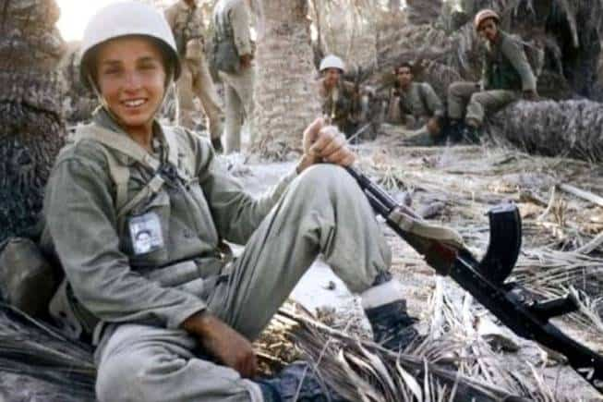

فرماندهی عملیات بیت المقدس به عهده چه کسی بود؟
نیروهای ایرانی با توان ۱۳۰ هزار سرباز به فرماندهی علی صیاد شیرازی، با هدف آزادسازی خرمشهر عملیات بیت المقدس را آغاز کردند. در ابتدا نیروهای عراقی از خرمشهر عقب نشینی کردند اما ارتش عراق برای پس زدن نیروهای مسلح ایران ،پاتک بزرگی را آغاز نمود و نیروهای ایرانی در مقابل پاتک گسترده ارتش عراق، مقاومت کردند و در تاریخ ۳ خرداد ۱۳۶۱ نیروهای ایرانی، به طور کامل بر شهر خرمشهر مسلط شدند. انجام عملیات بیت المقدس در ۴ مرحله برنامه ریزی شده بود، که هر مرحله یک عملیات بزرگ به حساب می آید.
مهم ترین اهداف عملیات بیت المقدس، انهدام حداقل دو لشکر از نیروی های ارتش عراق ، بازپس گیری شهرهای خرّمشهر، هویزه و پادگان حمید، خارج نمودن شهرهای اهواز، حمیدیه و سوسنگرد از برد توپخانه عراق ، تأمین مرز، تهدید بصره ، تداوم رزم علیه ارتش عراق و کاهش توان رزمی عراق بود.

شهید محمد جهان آرا در خرمشهر
در آزادسازی خرمشهر جوانان و فرماندهان زیادی شهید شدند که یکی از آنان محمد جان آرا فرمانده سپاه خرمشهر بود که جایگاه ویژه ای در سازماندهی نیروها و انجام عملیات های مختلف داشت. او از همان آغاز جنگ خود را برتر از مردم ندانست و ابتدا نیروها را به میدان نفرستاد بلکه دوشادوش مردم از شهر دفاع کرد. بعد از سقوط خرمشهر و عزل بنی صدر از فرماندهی کل قوا محمد جهان آرا و تعداد دیگری از فرماندهان به دل دشمن یورش بردند و سبب شکستن محاصره آبادان در مهر ۱۳۶۰ شدند.
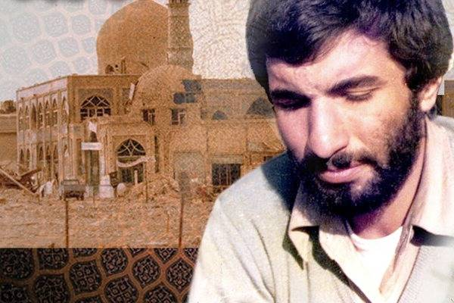

به دنبال این پیروزی در روز هفتم مهر محمد جهان آرا و تعداد دیگری از فرماندهان راهی تهران شدند تا گزارش عملکرد شجاعانه نیروها را به رهبر انقلاب بدهند اما در میانه راه هواپیمای حامل آنها دچار نقص فنی شد و سقوط کرد و جهان آرا و دیگر مسافران هواپیما به شهادت رسیدند. به مناسبت آزادسازی خرمشهر و به یاد محمد جهان آرا نوحه (ممد نبودی ببینی) توسط جواد عزیزی از رزمندگان خرمشهر سروده و نخستین بار توسط حسین فخری همرزم او بر سر مزارش خوانده شد.

فتح خرمشهر چه پیامد هایی داشت؟
فتح خرمشهر موجب انفعال ارتش عراق شد به گونه ای که نظامیان عراق تا مدت زیادی نتوانستند از لاک دفاعی خود خارج شوند. عملیات بیت المقدس و آزادسازی خرمشهر سبب بازگشت روحیه و اعتماد به نفس نیروهای مسلح ایران شد.این فتح بزرگ، دفاع مقدس را وارد مرحله نوینی کرد و ایران در موضع قدرت قرار گرفت و دشمنان آمریکا و سایر قدرت ها را سخت به وحشت انداخت چرا که در بردارنده یک پیام بزرگ و دارای ارزش بود و آن پیام »ایثار و مقاومت آن هم با دست خالی» است.
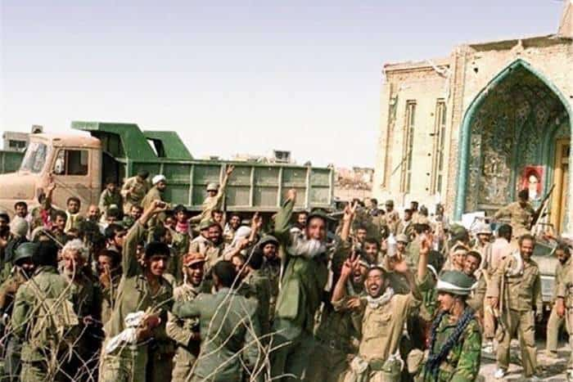

فتح خرمشهر در کلام امام و رهبری

امام خمینی درباره فتح خرمشهر فرموده اند:
- خرمشهر را خدا آزاد کرد. »روزنامه جمهوری اسلامی، ۲/۳/۷۴، صفحه ۱»
- فتح خرمشهر فتح خاک نیست، فتح ارزش های انسانی است. »روزنامه جمهوری اسلامی، ۱/۳/۷۵»
- فتح خرمشهر، فتح ارزش هاست. »روزنامه اطلاعات، ۱/۳/۷۵»
- فتح خرمشهر یک مسئله عادی نبود بلکه مافوق طبیعت بود. »صحیفه نور، جلد ۱۶، صفحه ۱۶۲»
- فتح خرمشهر یک مسئله عادی نبود، اینکه ۱۵ الی ۲۰هزار نفر به صف ما برای اسارت بیایند و تسلیم شوند، مسئله عادی نیست. »صحیفه نور، جلد ۱۶، صفحه ۱۶۲»
- رزمندگان عزیز ما نباید این پیروزی معجزه آسا را جز به امدادهای الهی ببینند. »صحیفه نور، جلد ۱۷، صفحه ۲۰۰»
- رهبر جمهوری اسلامی آیت الله خامنه ای هم در این باره فرموده اند:
- با فتح خرمشهر، تاریخ ورق خورد و دنیا تغییر حالت و ارکان تفکر استعماری قدرت های جهانی که تا آن روز نیروی عظیم انقلاب و حرکت عمیق اسلا می مردم ما را باور نداشتند، متزلزل شد. »روزنامه اطلاعات، ۵/۳/۶۹، صفحه ۱»
- ان شاء الله خاطره این روز تاریخی و فراموش نشدنی همواره بر شما برادران عزیز ودلاوران صحنه نبرد گرا می باد. »حدیث ولایت، جلد چهار، صفحه ۲۱۰»
- خرمشهر با تقوا به دست آمد. »حدیث ولایت، جلد چهار، صفحه ۲۱۰»
- فتوحات ما در میادین جنگ، ازجمله آزادی خرمشهر با تقوا امکان پذیر شد. »روزنامه کیهان، ۳/۳/۶۹، صفحه ۱»
- روز آزادی خرمشهر را به عنوان یک یادبود و افتخار ملی و میهنی باید گرا می داشت. »روزنامه جمهوری اسلا می، ۳/۳/۷۳»
- حماسه مقاومت و آزادی خرمشهر، حادثه ای بی نظیر در تاریخ جهان است. »روزنامه اطلاعات، ۳۰/۳/۷۳»
- چشم ودلتان به پیروزی خرمشهرو پیروزی های آتی روشن و روشنتر باد »ویژه نامه جمهوری اسلا می، ۱/۳/۶۲، صفحه ۳»

صدام پس از آزادی خرمشهر چه کرد؟

عراقی ها با گرفتن خرمشهر روی دیوارها جمله معروف »جئنا لنبقی» یعنی »آمده ایم تا بمانیم» را نوشته بودند و صدام در سخنانش خرمشهر را مروارید شط العرب می نامید.وقتی خرمشهر آزاد شد بنا به گفته حسین کامل داماد صدام:فشار روحی روی صدام زیاد بود و در ۲۴ ساعت اول یک پزشک همواره بالای سر صدام بود. رئیس سابق ستاد ارتش عراق فاش کرد که صدام حسین بعد از فتح خرمشهر در جنگ با ایران، یکی فرماندهان لشگر سوم را به علت بحث و جدل با او، اعدام کرد.
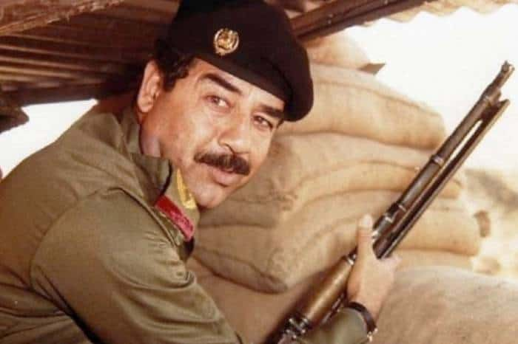

فتح خرمشهر چند شهید بر جای گذاشت؟

ایران در جریان عملیات آزاد سازی خرمشهر ۶۰۰۰ شهید (۴۴۶۰ شهید سپاه و ۱۰۸۶ شهید ارتش) و ۲۴ هزار مجروح داد اما اثبات کرد که از قدرتی بزرگ تر از معادلات نظامی و پشتوانه ای به مراتب عظیم تر از مولفه های قدرت استراتژیک در حوزه دفاعی برخوردار است.
در این عملیات ۱۹هزار نفر از نیروهای عراق اسیر و ۱۶هزار نفر دیگر کشته یا زخمی شدند. همچنین ۵۵دستگاه تانک و نفربر، ۵۰دستگاه خودرو، ده ها قبضه توپ، ۵۳فروند هواپیما و سه فروند هلی کوپتر دشمن منهدم شد.

خرمشهر را خدا آزاد کرد
این جمله تاریخی را امام (ره) بعد از پایان عملیات خرمشهر عنوان کرد زیرا امام پیروزی را از جانب خدا دانستند تا فراموش نشود همه چیز به کرم و لطف خداوند متعال بستگی دارد.
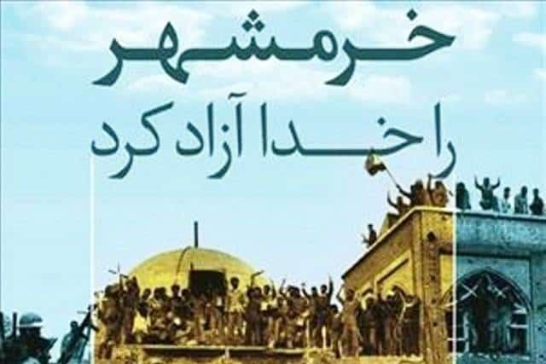

پس از فتح خرمشهر

در اولین اقدام رزمندگان ایرانی پس از آزادسازی خرمشهر در مسجد جامع خرمشهر نماز اقامه کردند و همه ملت مسلمان ایران غرق شادی و سرور شدند و با حضور در مساجد نماز شکر به جای آورده و ندای ا… اکبر سردادند. جنگ عراق با ایران طولانی ترین جنگ متعارف در قرن بیستم میلادی و دومین جنگ طولانی این قرن پس از جنگ ویتنام بود که نزدیک به هشت سال به طول انجامید و پس از تحمیل هزینه های سنگین به دو کشور، بدون دستاوردی برای صدام به پایان رسید.

روابط عمومی اداره کل هواشناسی استان سمنان

